HU.057 – APLICAR EXCEÇÕES DE RISCO
PROJETO: Viabiliza — Sistema de Licenciamento Eletrônico

HISTÓRICO DE REVISÃO
DATA | RESUMO DAS ALTERAÇÕES | VERSÃO | Responsável
16/10/2026 | Texto revisto para a linguagem de quem usa o sistema | 2.1 | Sudoeste Informática
19/10/2026 | Retirada das HUs sem funcionalidade no sistema, renumeração e reordenação das demais (retaguarda primeiro, portal depois) | 2.2 | Sudoeste Informática

VISÃO GERAL
Uma exceção de risco ativa tira o caso do mapa e manda para análise, mesmo quando o mapa diria fluxo expresso. Quem mantém os gatilhos de risco liga ou desliga cada exceção e edita o motivo. Desligar não apaga o registro: o sistema deixa de aplicá-la. A tela não cria exceção nova fora das já previstas. Na carga inicial há três exceções, ativas na criação: enquadramento ausente, zona especial e dados do processo. Se o tipo de imóvel exige análise, ou se o valor informado não é reconhecido, entra a exceção de dados do processo. Tipo de imóvel omitido não aciona essa exceção. A consulta prévia não envia a zona especial encontrada no mapa como exceção de risco. Essa exceção só vale se já vier indicada no caso e estiver ativa. O sistema ainda não oferece mudança de nível por resposta de condicionante. O risco sanitário permanece o da lista, e as frases da linha municipal só entram na fundamentação. Outras situações do fluxo expresso, como regra de lugar, divergência de zona ou empate de porções, também podem mandar o caso à análise. Elas não passam por esta lista de exceções.

SUMÁRIO

ÉPICO: EP06 — Classificação de Risco
HISTÓRIA DE USUÁRIO: Aplicar exceções de risco
PRÉ-REQUISITOS
DEPENDÊNCIAS
INTERFACE DE USUÁRIO
TELA 1 - Aplicar exceções de risco
COMPORTAMENTO ESPERADO TELA 1

ÉPICO: EP06 — Classificação de Risco
Como a SEDUR quero aplicar as exceções que mandam o caso à análise, de modo que um contexto marcado como exceção não permaneça no fluxo expresso.

HISTÓRIA DE USUÁRIO: Aplicar exceções de risco
Como gestor quero ligar ou desligar as exceções de risco e ver o motivo, de modo que o encaminhamento mude sem apagar o cadastro da exceção.

PRÉ-REQUISITOS
• Exceção cadastrada e ativa
• Quem mantém os gatilhos de risco altera motivo, liga e desliga
• Tipo de imóvel informado quando a exceção de dados do processo depender dele

DEPENDÊNCIAS
Passadas
• HU.053 — Classificar CNAE por risco

Futuras
• Fluxo expresso, que também encaminha por regra de lugar, divergência de zona ou empate, fora desta lista

INTERFACE DE USUÁRIO

TELA 1 - Aplicar exceções de risco
Caminho no menu: Regras > Gatilhos de risco

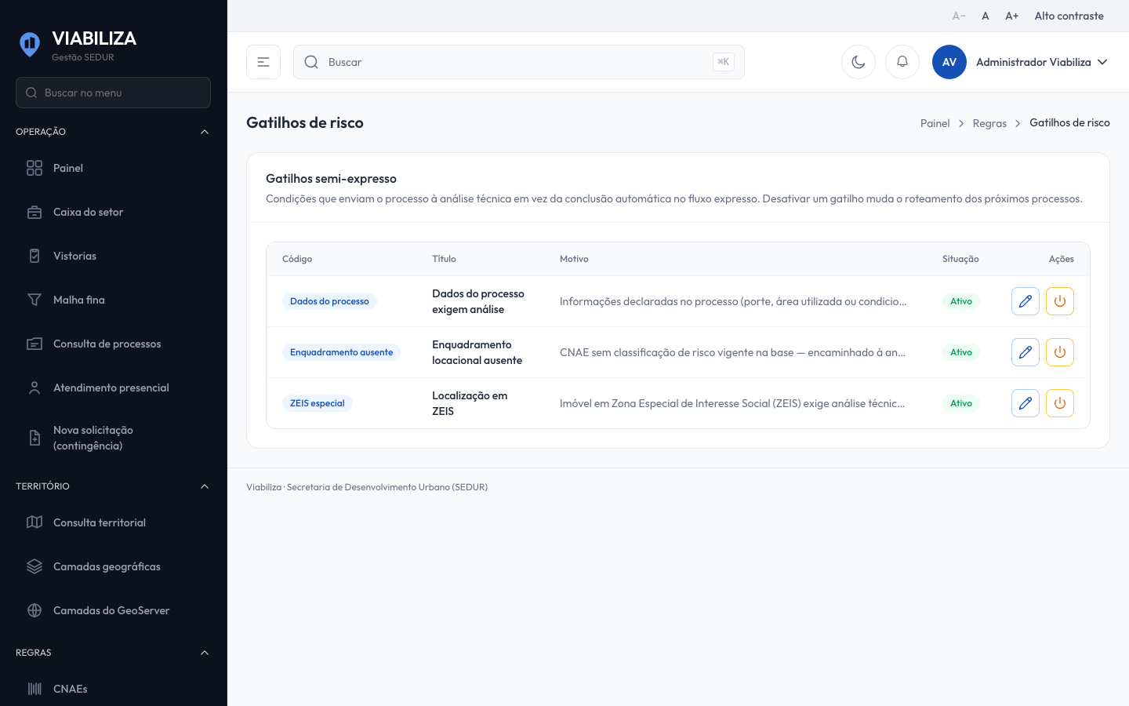

COMPORTAMENTO ESPERADO TELA 1
Cenário 1: Tipo de imóvel que exige análise
Dado que a exceção de dados do processo está ativa e o tipo de imóvel exige análise ou não é reconhecido
Quando o sistema classifica a atividade
Então o encaminhamento vai para análise e a exceção aparece entre as acionadas

Cenário 2: Risco sanitário sem reclassificação
Dado que o sistema recebe o risco sanitário de um CNAE
Quando o resultado sanitário é lido
Então o nível não muda por resposta de condicionante

Cenário 3: Restrição vista na consulta prévia
Dado que a consulta prévia identifica restrição no ponto
Quando o risco é classificado por essa consulta
Então a zona especial não entra sozinha como exceção de risco

Cenário 4: Exceção desligada
Dado que a exceção foi desligada na tela
Quando o sistema classifica um caso que antes a acionaria
Então ela deixa de alterar o encaminhamento e o cadastro permanece

